新北市109年度市立國民中小學候用校長甄選簡章

網路報名：
108年11月18日（星期一）上午8時起至
108年11月21日（星期四）下午5時止
繳費：
108年11月28日（星期四）上午8時起至
108年12月3日（星期二）晚上12時止

- 第一階段：
※市級積分：108年12月10日（星期二）
※筆試時間：109年1月5日（星期日）
◆第二階段：
※口試時間：109年1月19日（星期日）
◆第三階段：
※教育局實習：109年8月1日（星期日）-
110年7月31日（星期六）
※面試時間：屆時將公告於校長甄選系統網站

新北市109年度國民中小學候用校長甄選委員會
新北市校長甄選系統
網址：https://esa.ntpc.edu.tw
網路報名：
104年11月30日（星期一）上午8時起至
104年12月3日（星期四）晚上12時止
繳費：
104年12月9日（星期三）上午8時起至
104年12月11日（星期五）晚上12時止
市級積分審核：104年12月17日（星期四）
初試時間：105年1月10日（星期日）
複試時間：105年1月23日（星期六）

新北市109年度市立國民中小學候用校長甄選簡章

- 依據：
  - 國民教育法第十八條第一項。
  - 教育人員任用條例第四條及第五條。
  - 國民中小學校長主任教師甄選儲訓遷調及介聘辦法。
  - 新北市市立國民中小學候用校長甄選儲訓作業要點。
- 目的：為儲備品德高尚，身心健康，具有優異教育專業素養及卓越領導才能之教育人員，擔任新北市（以下簡稱本市）國民中小學校長。
- 申請校長甄選人員應具備之基本條件：
  - 本市公立高中職、國民中小學現職校長、教師或教育局現職教育行政人員。
  - 最近3年內（105年11月18日起至108年11月18日止）未曾受刑事、懲戒處分或記過以上之行政處分者。所謂「受刑事處分」係指一審判刑有罪（含上訴）即認定。
  - 服務成績優良（最近5年內考核達考列四條二款以上者）。另最近5年內考核有缺者（或不滿5年）應補附缺考核原因之證明文件。
- 申請國民小學校長甄選應持有國民小學教師證書，並具有下列資格之一：
  - 曾任國民小學教師5年以上，及各級學校法規所定一級單位主管之學校行政工作3年以上。
  - 曾任國民小學或國民中學教師3年以上或合計4年以上，及薦任第8職等以上或與其相當之教育行政相關工作2年以上。此項專指教育行政人員報考時適用，並不適用於各級學校校長或主任職務年資採計。
  - 曾任各級學校教師合計7年以上，其中擔任國民小學教師至少3年，及國民小學一級單位主管之學校行政工作2年以上。
前項（三）國民小學一級單位主管之學校行政工作年資，於師資培育之大學所設附屬國民小學校長，得為大學法規所定一級單位主管之學校行政工作年資。
- 申請國民中學校長甄選應持有中等學校教師證書，並具有下列資格之一：
  - 曾任國民中學教師5年以上，及各級學校法規所定一級單位主管之學校行政工作3年以上。
  - 曾任國民小學或中等學校教師3年以上或合計4年以上，及薦任第8職等以上或與其相當之教育行政相關工作2年以上。此項專指教育行政人員報考時適用，並不適用於各級學校校長或主任職務年資採計。
  - 曾任各級學校教師合計7年以上，其中擔任國民中學教師至少3年，及國民中學一級單位主管之學校行政工作2年以上。
前項（三）國民中學一級單位主管之學校行政工作年資，得為大學法規所定一級單位主管之學校行政工作年資。
持有國民中學主任甄選儲訓合格證書之高級中等學校附設國民中學部教師，其兼任高級中等學校主任者，得以該主任年資，採計為第一項之（三）國民中學一級單位主管之學校行政工作年資。
依高級中等教育法規所設置之秘書職務，得認定為高級中等學校一級單位主管職務。
- 甄選基本資格補充說明：
（一）採證國中或國小主任基本資格者，需檢附主任甄選儲訓合格證書影本（未經主任甄選儲訓合格而擔任主任之年資尚不得採認併計主任之年資）。
（二）採證高中職或完全中學（高中部）主任年資者，得免檢附主任甄選儲訓合格證書。
- 甄選錄取名額及方式：
  - 錄取名額：
    - 國中：
          - 第一階段錄取8名。
          - 第二階段錄取4名。
          - 第三階段擇優錄取。
    - 國小：
          - 第一階段錄取12名。
          - 第二階段錄取6名。
          - 第三階段擇優錄取。
  - 錄取方式：
    - 甄選錄取最低標準由校長甄選委員會訂之，如未達錄取標準得不足額錄取。
    - 為落實照顧弱勢族群，具原住民身分者參與甄選時，第一階段至第三階段並得依下列方式，於原訂錄取名額外增額錄取：
          - 109年度國中（國小）候用校長甄選如無具原住民身分者錄取時，國中（國小）得增額錄取1位具原住民身分之候用校長。
          - 增額錄取標準以降低本次國中（國小）候用校長甄選最低錄取分數百分之十計；如無人達到該標準時，則本次不再增額錄取。
- 線上報名：
  - 報名資格：符合前述三、四、五點之規定，並具本市公立高中職、國民中小學現職校長及教師或本局現職薦任8職等以上，並任職滿3年之教育行政人員資格者。
  - 報名方式：
    - 一律採網路報名、審核，請至本市校務行政系統（網址：https://esa.ntpc.edu.tw），點「綜合服務」→「校長甄選系統」填寫報名表。
    - 學校人員（含支援本局教師）登入系統內填寫完報名表後，系統將自動送出至校內人事主任審核經校長核章，並於繳費完畢後郵寄報名書面資料；本局人員登入系統內填寫完報名表後，由本局人事主任進行資格及積分審查表書面審核，經局長核章，並於繳費完畢後郵寄報名書面資料。
  - 線上報名時間及流程：
    - 個人報名時間：自108年11月18日（星期一）上午8時起至11月21日（星期四）下午5時止，逾期不予受理。
    - 校（局）內人事初審：自108年11月25日（星期一）至11月27日（星期三）。人事主任於線上審核報名表（不需核章），考生須將報名附件資料送校（局）內人事主任佐證，如有資格及積分疑義，請校（局）內人事主任將資料退回考生更正或逕行更正後通知當事人，考生修改後即將資料繳回校（局）內人事主任審核，如無疑義即請校（局）內人事主任逕將報名表送出至市級審核。
    - 個人繳費：自108年11月28日（星期四）上午8時起至12月3日（星期二）晚上12時止，校（局）內人事主任初審完畢後，考生自行登入系統列印繳費單（附件1），並逕依繳費單說明方式至各代繳機構繳費，留存繳費3聯單第2聯，若以自動櫃員機轉帳，請留存交易明細表，一經繳費不得以任何理由申請退費。
    - 報名費：新臺幣1,000元整（不含便利商店代繳手續費）。
    - 郵寄報名資料：於繳費完成後登入系統列印個人報名表（附件2）並經校長（局長）核章後，併同需繳驗資料影本，於108年12月3日（星期二）前掛號寄至板橋國中教務處（22052新北市板橋區中正路437號），以郵戳為憑，逾期一律不予受理。郵寄封面請參閱附件3，下載填寫後，逕貼於信封封面，以利承辦學校彙整（考生之基本資格及年資採計佐證資料需寄送紙本驗證，特殊表現及研習訓練佐證資料請以電子檔於報名系統上傳）。
    - 市級積分審核：108年12月10日（星期二）。
    - 公告積分：108年12月11日（星期三）至12月12日（星期四）。請自行登入校務行政系統查閱。
    - 市級積分審查疑義申復：倘考生對市級積分審查分數有疑義者，請於108年12月13日下午5時前以電子郵件方式提出申復(信箱AR1520@ntpc.gov.tw)，申復表如附件4，並來電確認（電話02-29603456分機2753），逾申復時間將不受理；疑義回復將於2週 (108年12月27日下午7時前)內以電子郵件回復，倘分數有變更，亦於108年12月27日下午7時前公告更新後之分數，請自行登入校務行政系統查閱。
    - 補件：108年12月13日（星期五）上午9時至下午3時攜帶相關證件親自至板橋國中辦理，逾時不候，108年12月17日(星期二)統一補件審核作業。
※公告積分與校（局）內人事主任初審積分不符者，請依照「公告積分」之「審查疑義說明欄」提供佐證文件，未於期限內補件者將以市級審核結果為準。
※報名資格有疑義如未於期限內補件者，視為未完成報名程序。
    - 列印准考證：108年12月23日（星期一）至109年1月3日（星期五）。考生自行登入校務行政系統列印准考證（附件5）。
    - 報名及積分審查流程如下：
考生逕上校務行政系統模組【校長甄選系統】報名
列印准考證
郵寄書面資料
人事主任初審
積分審查疑義及補繳資料
市級積分審查
列印繳費單與報名表

- 繳驗資料：下列資料以影本繳交者，於影本上註明「與正本相符」並由校（局）內人事主任核章，繳驗資料連同報名表由甄選小組辦理市級審查。
      - 新北市109年度國民中小學候用校長甄選資格及積分審查報名表（最近3個月內2吋之半身照片1張）。
      - 主任甄選儲訓合格證書影本。
      - 最高學歷證明文件影本。
      - 教師證書影本。
      - 公務人員考試及格證書影本（僅本局人員）。
      - 歷年考核證明文件影本。
      - 歷年兼職證明文件影本（本局人員之歷年經歷證明文件影本）。
      - 特別年資證明文件影本。
      - 特殊表現證明文件影本（以電子檔於報名系統上傳）。
      - 研習訓練證明文件影本（以電子檔於報名系統上傳）。
      - 繳費證明：繳費3聯單第2聯或交易明細表（附件1）。
※備註：以上影本資料請統一影印在A4紙張單面上，並依上列序號及時間先後於左上角裝訂（以迴紋針或長尾夾）整齊，以利審查作業。
- 證明文件佐證事項：
      - 兼職年資請檢具「考核通知書」（應有兼任職務之註記），或以兼職聘書、派令、兼職名冊、兼職服務證明其中之一佐證。
      - 教師考核通知書或服務證明書若未明確註明「教師兼導師（級任）」身分者，請回原服務學校開立當年度教師兼導師（級任）證明文件，或於原考核通知書或服務證明書（二擇一）註記，證明文件或註記時需請原服務學校人事單位記載教師兼導師（級任）年資起訖日期，並請校長核章證明，否則將不採計教師兼導師年資積分。
      - 經歷證明文件：學校人員包括教育行政人員年資證明、支援市府證明、教學輔導教師證書及聘書（工作績優證明）、兵役服務證明、歷年考核、兼職聘書或兼職名冊、服務證明等正式文件影本。本局人員包括公務人員考試及格證明、教育行政人員年資證明、兵役服務證明、歷年考核、服務證明等正式文件影本。
      - 具原住民身分者，請提供身分證明文件（戶口名簿或戶籍謄本）。
      - 「學歷證明文件」以畢業證書或學位證書為認定依據。
- 甄選內容：甄選分三階段，第一階段包含積分及筆試，合計50％；第二階段為口試，合計50％，第一階段及第二階段共計100%；第三階段包含教育局實習及面試，合計100％，且第三階段不採計第一及第二階段之成績。
- 第一階段：含積分占25%及筆試占25%。
      - 積分（占第一階段成績25%）：分為一般年資、特別年資、特殊表現及研習訓練。
        - 採計標準如下：
項目 | 項次 | 內容 | 計分
一般年資（至多50分） | 一 | 中小學教師及教育局委任1至3職等 | 年資每任滿1年2分
 | 二 | 中小學導師或教師兼副組長及教育局委任4至5職等 | 年資每任滿1年2.5分
 | 三 | 中小學教師兼組長或童軍團長、教育局薦任6至7職等 | 年資每任滿1年3分
 | 四 | 中小學教師兼主任（含分校主任、代理主任、補校主任、英速魔法學院院區主任、高級中學秘書）、支援市府之各類輔導員、新課綱行動協作平臺課程督學或課程輔導員及輔導團(含高中各學科課程發展中心)幹事或執行祕書、本土語言指導員、教育薦任8職等以上 | 年資每任滿1年4分
特別年資（至多20分） | 五 | 具原住民身分者（不論擔任職務高低） | 每任滿1年加0.4分
 | 六 | 擔任教學輔導教師且工作績優者（「教學輔導教師工作績優證明書」樣張參閱附件6，並經校長核章正本方予以加分；另教學輔導教師係指經教育部認證且具備教學輔導教師證書） | 每任滿1年者加1分
 | 七 | 最近3年內，曾任教育部中央輔導團團員或本局各科所屬輔導團團員、高中各學科課程發展中心所屬種子教師、本市12年國教地方宣導團團員(適性入學宣導講師)，且不得重複計算 | 每滿1年加2分，至多6分
 | 八 | 現職主任或支援市府之各類輔導員、新課綱行動協作平臺課程督學或課程輔導員連續任滿，且不得重複計算。 | 滿2年3分；滿3年（含3年）以上6分；滿4年（含4年）以上每滿1年再加1分，上開至多10分。
 | 九 | 曾任學校教務、訓導（學務）、總務、輔導4處（室），其中2處（室）主任，且該2處（室）主任經歷皆滿1年以上，合計滿4年加4分；曾任上開其中3處（室）主任，且該3處（室）主任經歷皆滿1年以上，合計滿5年加6分、滿6年加8分。上開至多8分，且不得重複計算。
 | 十 | 曾參與本市偏遠地區公立國民小學混齡教學實施計畫、本市偏遠地區公立國民小學學習領域專長授課實施計畫、本市偏遠地區公立國民小學教學商借教師計畫及本市偏遠地區公立國民小學教學訪問教師計畫且工作績優者（「偏遠地區公立國民小學相關計畫工作績優證明書」樣張參閱附件7，並經校長核章正本方予加分）。 | 每參與1年加0.5分，本項至多3分。
項目 | 項次 | 內容 | 計分
特殊表現（最高20分） | 十一 | 曾獲教育部師鐸獎、教育部優良特殊教育人員、教育部教學卓越獎（金質獎或銀質獎）、全國教師會評選全國super教師獎及全國POWER教師獎者 | 任一項，加5分
 | 十二 | 曾獲本市特殊優良教師（師鐸獎）、本市評選優良特殊教育人員、本市教學卓越獎（特優獎）、本市教師會評選本市super教師獎者 | 任一項，加3分
 | 十三 | 曾獲教育部主辦之各類有功人員獎項 | 任一項，加3分，本項至多6分
 | 十四 | 曾獲本市主辦之各類有功人員獎項 | 任一項，加1分，本項至多4分
 | 十五 | 最近5年內參與本市或全國性之課程或教學競賽、徵件、教育研究發表（限第1作者），並獲該項目最高獎項者 | 任一項，加2分，本項至多6分
 | 十六 | 最近5年內有教育相關著作文章於政府、學術性刊物進行公開發表者 | 每篇加1分，本項至多3分。
 | 十七 | 最近5年內，曾參加教育部、中央政府機關或本市主辦之課程與教學專業訓練認證並取得證書 | 每項加1分，本項至多2分。
研習訓練（至多10分） | 十八 | 每學年研習訓練時數累計滿35小時，而未達70小時者 | 每次加2分
 | 十九 | 每學年研習訓練時數累計滿70小時以上者 | 每次加4分
2.各項積分計算補充說明：
(1) 一般年資積分及經歷計算補充說明：
- 基本條件時間認定
（A）「最近5年內考核」採計年度說明：學校人員103學年度至107學年度，本局人員103年度至107年度。
(B) 經歷年資及積分：學校人員採計至107學年度止，本局人員採計至108年度止。
- 教師年資積分之採計，係指取得「合格教師證」並派（聘）為專任教師之日起計算（含私校年資及該階段、該類科試用教師年資），若為「中小學教師登記及檢定辦法」廢止前所稱之試用教師，或為「師資培育法」於83年修正生效前占缺分發實習之教師，其年資則例外得以採計。
- 同一學年度擔任不同等級之兼職年資積分採計方式：兼職未滿1年則採計較低職務之年資積分。如1.兼職主任年資未滿1年，得併入未任主任前之年資積分計算。（如為組長則併組長年資計算，如為教師則併入教師年資計算）。2.兼職組長年資未滿1年，得併入教師年資，以教師積分計算。
- 教師年資積分計算以每一學年度為基礎，不滿1年年資，則年資積分不予採計，並不得併入前後年資計算。
- 市立高中職部分：教師兼主任（秘書）、補校主任、外島主任、分部主任、指導活動秘書、安全維護秘書等年資，列入主任積分採計。
- 兼任「會計」、「人事」年資比照「組長」計算。
- 「學年主任」年資列入「副組長」積分採計。
- 「留職停薪」年資（除服兵役年資外）均不予採計，服役年資以教師積分計算，需檢附：1.初任派令2.退伍令或留職停薪令3.復職令。
- 曾任教育院、系專任講師者，86年3月19日以後之助教年資不予採計，之前年資則以「教師」積分採計。
                - 特別年資積分計算補充說明：
    - 特別年資所稱之教學輔導教師，係依據本局100年8月30日北教研字第1001141503號函頒之「新北市高級中等以下學校設置教學輔導教師實施計畫」辦理。教學輔導教師儲訓人員，應參加教師專業發展評鑑「教學輔導教師」之儲訓課程。經儲訓合格頒發證書者，為候聘教學輔導教師。教學輔導教師工作績優者每任滿1年，報考校長或主任時之年資積分得另加1分（教學輔導教師工作績優證明書如附件6）；另教學輔導教師係指經教育部認證且具備教學輔導教師證書。
    - 特別年資所稱之現職主任及曾任各處室歷練之主任，含分校主任、代理主任、補校主任、英速魔法學院院區主任，高國中部分所稱之主任，含各國中或高中職各處室館主任、秘書。
    - 現職主任連續任滿2年，係指106學年度至107學年度（106年8月1日至108年7月31日）皆擔任主任職務，且現職仍繼續擔任主任者；現職主任連續任滿3年，係指105學年度至107學年度（105年8月1日至108年7月31日）皆擔任主任職務，且現職仍繼續擔任主任者。上述時間中斷均不予採計。
    - 108學年度現職支援本局人員及曾支援本局人員，其年資得比照現職主任及曾任各處室歷練之主任，且於本項視為一個處（室）之主任年資採計，並依特別年資積分方式計算。
    - 國小12班以下教導處可視同教務及訓導（學務）2處，惟須合計滿2年始得視為2處（室）之年資採計，若僅1年則視為1處（室）主任經歷。
    - 曾參與新北市偏遠地區公立國民小學相關計畫部分，請檢附工作績優證明書，並經校長核章正本方予以加分(如附件7)。
                - 特殊表現積分計算及項目補充說明：
- 同一事實或同一類獎勵不得重複計算（如同時獲得教育部及本市師鐸獎者，得擇較高之加分項目採計）。
- 特殊表現：由本局組成審查小組就附件8事項予以審核給分，倘有爭議，經委員會確認後始得採計。(特殊表現積分審查原則一覽表參閱附件8)
                - 研習訓練積分計算補充說明：
- 研習訓練時數指最近5年（自103年8月1日起至108年7月31日止）參加教育行政機關或委託學校及其他機關舉辦國民教育有關之教師研習或教育行政專業訓練結業（每學年以採計1次為限）。
- 繳交學分證明者，每一學分採計研習訓練時數18小時。研究所正式學位及40學分班不予採計。
- 「研習訓練紀錄表」格式請參閱附件9，經主管及校長核章後再掃描上傳，方予以加分。

(二)筆試（占第一階段成績25%）：
- 筆試日期：109年1月5日（星期日），上午8時30分至中午12時。
- 筆試地點：新北市立板橋國民中學（板橋區中正路437號，TEL：29666498分機610）。
- 筆試題型：採申論題方式進行，以「學校經營與管理」及「課程與教學領導」兩科加總平均後乘以25％計算，請用黑、藍色原子筆應答。
- 筆試請攜帶國民身分證（或貼有照片之身分證明文件，如駕照、護照及健保IC卡）正本及准考證準時入場。
- 新北市109年度國民中小學候用校長甄選筆試時間表如下：
節次  時間 | 第一節 | 第二節
109年1月5日  （星期日） | 08:30至10:00 | 10:30至12:00
科 目 | 學校經營與管理 | 課程與教學領導
- 筆試成績公告：109年1月5日（星期日）下午9時後登入校務行政系統查詢（不另寄發書面成績單）。
- 筆試成績複查：採現場親自申請，通訊申請不予受理。
- 地點：新北市立板橋國民中學（板橋區中正路437號，TEL：29666498分機610）。
- 時間：109年1月6日（星期一）上午9時至中午12時。
- 成績複查費用：每科新臺幣100元（繳費後概不退費）。
- 筆試成績複查僅限成績計算有無錯誤。
- 第一階段錄取名額：預定國中錄取8名、國小預定錄取12名參加第二階段口試，如錄取人員最後一名同分時，得經甄選委員會出席委員二分之一以上之決議增額錄取參加口試。
- 第一階段錄取公告：109年1月6日（星期一）下午9時前公告於教育局網站/電子公文區及校務行政系統首頁，網址：http：//www.ntpc.edu.tw。
十一、第二階段：口試（占50%）。
      - 口試報名時間及方式：
        - 報名時間：109年1月12日(星期日)下午1時30分至4時30分。
        - 報名地點：新北市立板橋國民中學（板橋區中正路437號，TEL：29666498分機610）。
        - 報名資格：經第一階段公告錄取者。
        - 報名方式：採親自報名，並當日抽籤口試順序，通訊報名不予受理。
        - 報名繳交資料：個人履歷表一式6份，屆時請依通知之份數繳交。
        - 口試費用：新臺幣1,000元整（繳費後概不退費）。
  - 口試時間及方式：
    - 口試日期：109年1月19日（星期日）上午9時起至下午4時。
    - 口試成績計算：分數以原始分數計算為主，若開設兩試場或兩試場以上，再轉換為t分數計算。
    - 如遇最高分有2人以上同分時，得經甄選委員會二分之一以上之決議增額錄取之。
    - 口試成績公告：109年1月19日（星期日）下午9時後登入校務行政系統查詢 (不另寄發書面成績單)。
    - 口試成績複查：採現場親自申請，通訊申請不予受理。
      - 地點：新北市立板橋國民中學（板橋區中正路437號，TEL：29666498分機610）。
      - 時間：109年1月20日（星期一）上午9時至上午11時。
      - 成績複查費用：新臺幣100元（繳費後概不退費）。
      - 口試成績複查僅限成績計算有無錯誤。
    - 第二階段錄取名額：第二階段錄取成績將以第一階段及第二階段之總成績進行排序；預定國中錄取4名、國小錄取6名參加第三階段，如錄取人員最後一名同分時，得經甄選委員會出席委員二分之一以上之決議增額錄取參加第三階段。
    - 第二階段錄取公告：109年1月20日(星期一)下午9時前公告於教育局網站/電子公文區及校務行政系統首頁。
十二、第三階段：含教育局實習(占50%)及面試(占50%)。
(一) 教育局實習1年，含每週半日到校實習擔任實習校長(占第三階段成績50%)：
- 實習時間：錄取進入第三階段者，將於109年8月1日起至110年7月31日止借調至教育局實習以及每週半日至學校實習擔任實習校長，屆時將於實習前辦理說明會，並公告相關注意事項及實習方式至教育局網站/電子公文區及校務行政系統首頁。
- 實習期間將進行考評，並加入到校實習擔任實習校長之成績。
- 實習成績公告及複查、面試錄取名單暨面試相關注意事項：預計於110年6月中旬辦理，屆時將公告於教育局網站/電子公文區及校務行政系統首頁。
- 實習期間將發送調查問卷至原服務學校了解實習者之表現。
      - 面試(占第三階段成績50%)：
        - 面試成績計算：分數以原始分數計算為主，若開設兩試場或兩試場以上，再轉換為t分數計算。
        - 第三階段面試時間、面試成績公告及複查暨第三階段錄取公告：預計於110年7月初辦理，屆時將公告於教育局網站/電子公文區及校務行政系統首頁。
(三) 倘第1年第三階段成績未錄取者，得保障下一次考試免經第一及第二階段之考試，直接進入第三階段實習，倘第2年成績仍未達標準者，即失去保障資格。
十三、儲訓：校長甄選錄取者，應參加候用校長儲訓課程及實務訓練。
(一) 儲訓課程分為下列兩階段，儲訓確定時程由本局另行通知：
1.第1階段：本市自行辦理至少為期3個月之儲訓課程（包含木章訓練課程、實習輔導校長課程及出國訪查課程），另新增出國參訪，預計111年1月底前辦理。
2.第2階段：委託國家教育研究院開設8週之儲訓課程，屆時將轉知參與儲訓人員相關訊息。
  - 第1階段本市儲訓課程經費由本局預算支應，另出國參訪部分由儲訓人員自費；第2階段專業培訓課程經費由委託單位國家教育研究院支應。
  - 錄取人員於儲訓期間，應遵守相關差勤規定及「新北市政府教育局商借教師作業原則」，服務學校得依規定聘任代理、代課（兼課）教師或由原校教師代理課務。
  - 儲訓合格證書：
    - 上述第1階段至第2階段儲訓課程完成之合格人員，即頒發校長甄選儲訓合格證書，持有證書者得參加本市國民中小學校長遴選；倘儲訓成績未合格者，不頒予校長甄選儲訓合格證書。
    - 甄選儲訓合格證書之有效期限為6年。
    - 倘因公或其他不可歸責事由請假，致未完成校長儲訓課程者，應於原因消滅後參加並完成最近一期儲訓課程，方得核發證書，逾期提出申請或未完成者，視同放棄。
  - 實務訓練：為培養校長視野並了解教育政策實務運作，錄取人員應由教育局安排至教育局及所屬機關學校實習至少1學年，並自111年8月1日開始；候用校長於實務訓練期間參與本局規劃之重要議題講座或研習表現，將列為本市校長遴選參考。
十四、倘有未盡事宜，悉依本市109年度國民中小學候用校長甄選委員會決議辦理。
十五、附件：
  - 校長甄選繳費三聯單樣張
  - 報名表樣張
  - 郵寄繳驗資料信封封面樣張
  - 市級積分審查結果申復表
  - 准考證樣張
  - 「教學輔導教師工作績優證明書」樣張
  - 「新北市偏遠地區公立國民小學相關計畫工作績優證明書」樣張
  - 國民中小學候用校長甄選特殊表現積分審查原則一覽表
  - 候用校長甄選人員研習訓練紀錄表
十六、新北市109年度市立國民中小學候用校長甄選試場規則
- 應試人員須攜帶國民身分證(或貼有照片之身分證明文件，如駕照、護照及健保IC卡)正本及准考證準時入場。
- 入場後自行依座號就坐，並將准考證及國民身分證放置桌面左上角。
- 應試人員不得有下列各款情事，違者經查屬實其考試成績不予採計，並予行政處分。
1.冒名頂替。 2.互換座位或試卷。
3.傳遞文稿或參考資料。 4.夾帶書籍抄本或其他文件。
(四)應試人員不得有下列各款情事，違者視其情節之輕重扣除筆試成績20分或全部分數：
1.拆閱試卷或裁割試卷用紙。 2.自帶稿紙書寫。
3.裁割試卷彌封。 4.掣去卷面浮籤。
5.在試卷內外署名、蓋章或附加其他不應有之標記。
6.窺視他人試卷。 7.散發試題後互相接談。
(五)應試人員如有下列各款情事而不聽監試人員制止，扣除科目成績10分：
1.非應試用品，如食物（水除外）、電子辭典、計算機（應考科別註明可使用電子計算器者除外）、行動通訊裝置（如行動電話、穿戴式電子裝置等）或具有計算、記憶、通訊、拍攝、錄影等功能之通訊器材（應關機並卸除電源）、參考書籍及紙張等。穿戴式電子裝置例如智慧眼鏡、智慧耳機、智慧手錶、智慧手環(如小米手環及AppleWatch等)。
2.未經監試人員之許可擅離或移動座位。
3.朗誦試題。
4.吸煙。
  - 應試人員應嚴守紀律，不得擾亂試場秩序，違者視情節之輕重予以停止考試或扣除筆試成績10分以上。
  - 答案卷限用藍、黑色鋼筆或原子筆作答，違者不予計分。
  - 筆試考試開始30分鐘始准出考場，遲到未超過20分鐘到場者准予參加考試，逾20分鐘者不准入場。
  - 考試結束鐘（鈴）響畢，監試人員宣布考試結束，不論答畢與否應即停止作答，待監場人員收試卷與試卷紙確認無誤後方可離場。強行修改者，該科考試不予計分；逾時作答，不聽制止者，扣除筆試成績10分。
  - 做答完畢後必須將試卷和試卷紙一併送交監試人員，然後離場。攜出試卷和試卷紙經查證屬實者，該科考試不予計分。
  - 口試時請在休息室等候，經叫號3次未到者視同棄權。
  - 口試時不守秩序，不聽服務人員指揮者，視其情節輕重扣除成績。

新北市109年度市立國民中小學候用校長甄選筆試違反試場規則處理方式一覽表
類別 | 違反試場規則事項 | 處分情形
第一類 嚴重舞弊行為 | 一、由他人頂替代考或偽(變)造證件應試者。 | 取消參加該次校長甄選考試資格。
 | 二、脅迫其他考生或試務人員協助舞弊者。
 | 三、涉及集體舞弊行為者。
 | 四、交換座位應試者。
 | 五、交換試題卷作答者。
 | 六、涉及電子舞弊情事者。
 | 七、試場內取得或提供他人答案作弊事實明確者，或相互作弊事實明確者。
第二類 一般舞弊行為 | 一、於考試正式開始後遲到逾20分鐘強行入場者。 | 該科考試不予計分。
 | 二、考試正式開始後30分鐘內強行出場，不服糾正者。
 | 三、惡意擾亂試場內、外秩序，情節嚴重者。
 | 四、於試題卷上書寫姓名座號、作任何標記、或顯示自己身分者。
 | 五、攜出試題卷經查證屬實者。
 | 六、交卷後強行修改答案者。
 | 七、以紙張抄錄試題或答案並強行攜出試場者。
第  三  類  一  般  違  規  行  為 | 一、考試進行中與試場外有手勢或訊息聯繫行為者。 | 扣該科考試分數10分
 | 二、提早作答或逾時作答，不聽制止者。
 | 三、污損答案卡、損壞試題卷者。
四、攜帶食物（水除外）、電子辭典、計算機（應考科別註明可使用電子計算器者除外）、行動通訊裝置（如行動電話、穿戴式電子裝置等）或具有計算、記憶、通訊、拍攝、錄影等功能之非應試用品經監試人員發現者。
※穿戴式電子裝置例如智慧眼鏡、智慧耳機、智慧手錶、智慧手環(如小米手環及AppleWatch)等。
 | 五、違反試場規則、秩序，情節輕微者。
備註：
1.上述違規行為，請監試人員記錄，交由甄選委員會討論後處理。
2.若有本表未規範而影響考試公平、考生權益之事項，應提甄選委員會討論。
3.未盡事宜比照國家級考試規則辦理。

附件1：校長甄選繳費三聯單範例(以系統顯示為主)

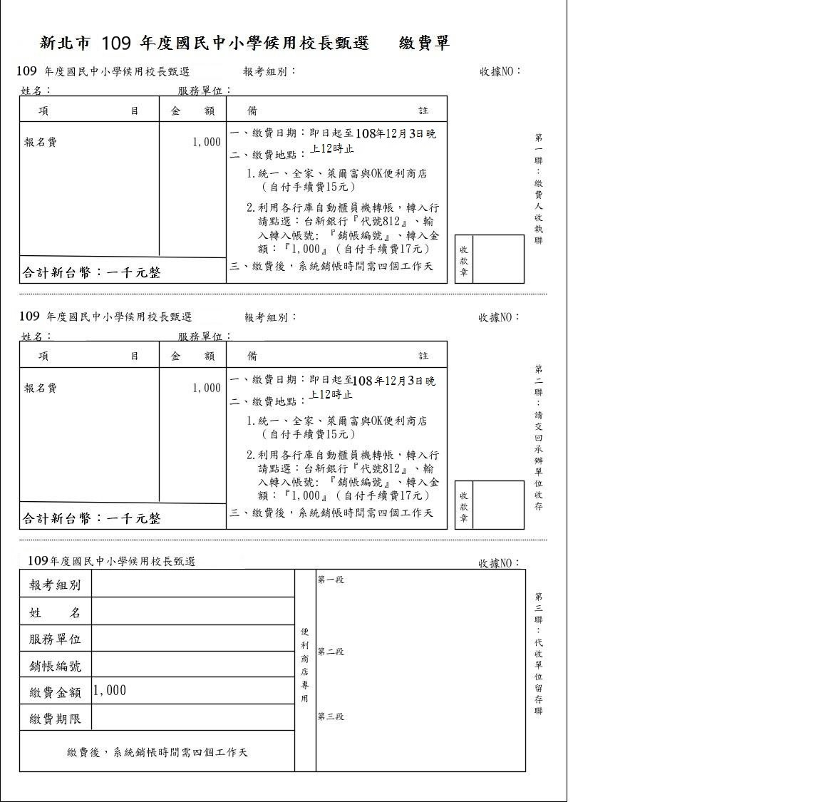
附件2：報名表範例(以系統顯示為主)
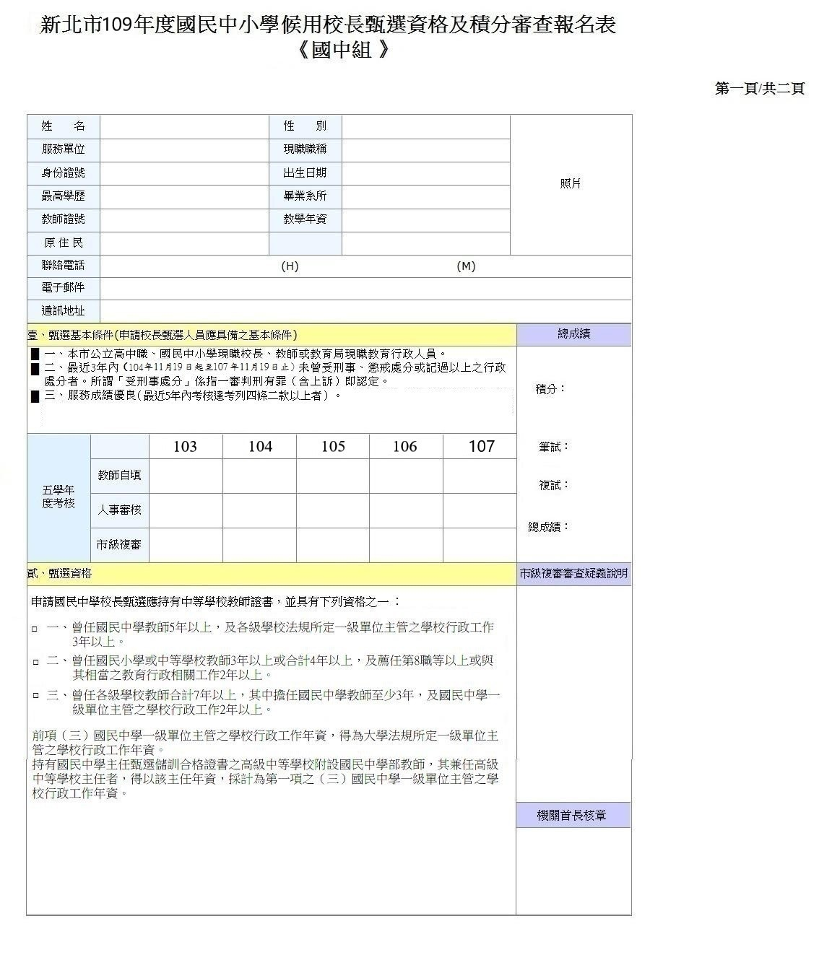
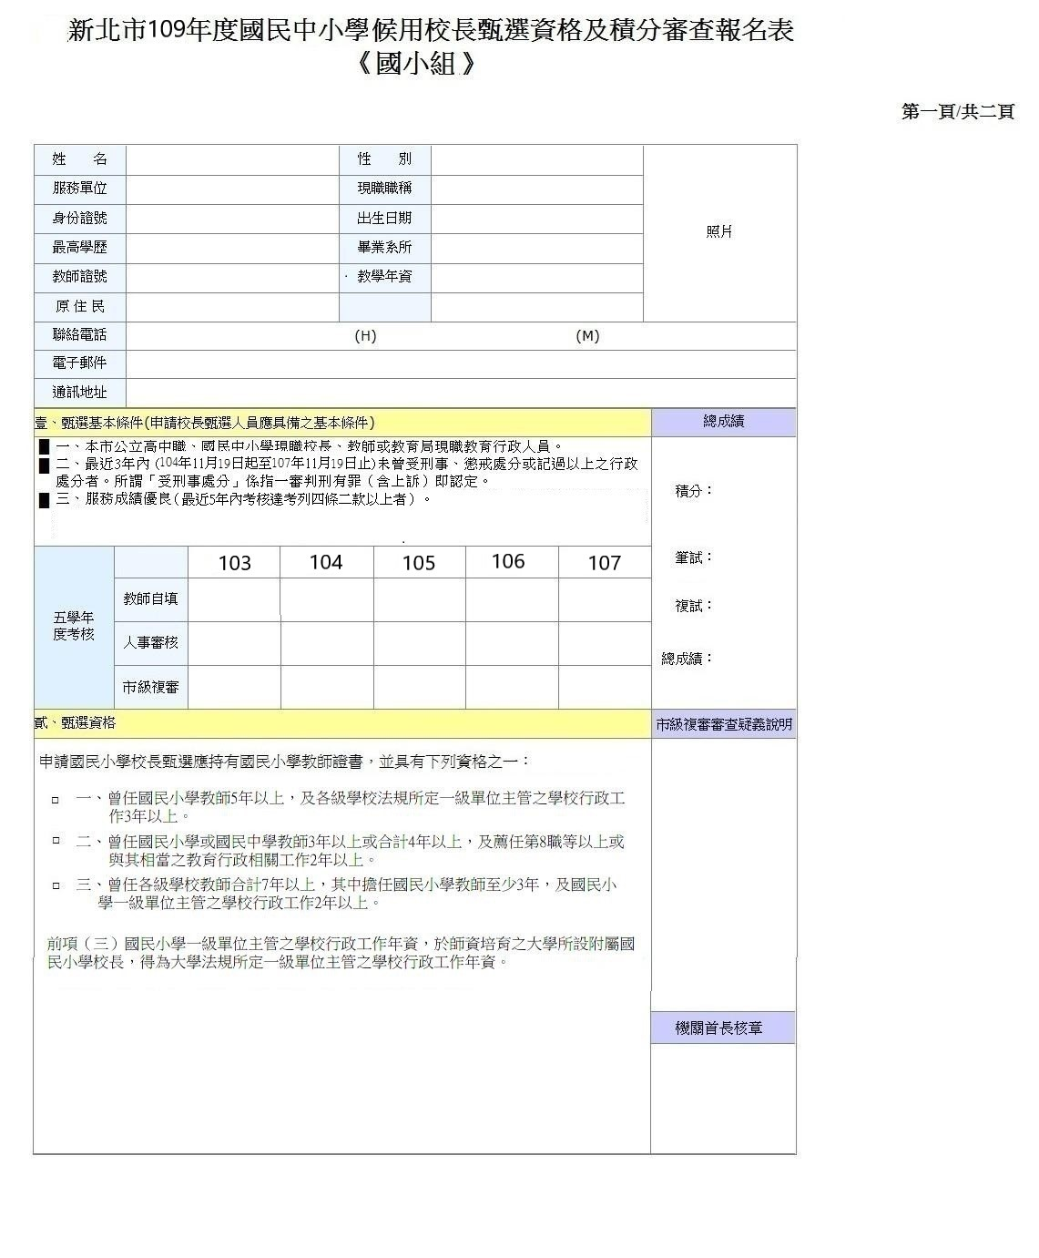
參、積分審查，至多100分（報名者自填，學校審查，甄選小組初複審） |  |  |  |  |  |  |  | 人事主任審查疑義說明
評分項目 | 項次 | 內容 | 給分標準(A) | 總計年資(B) |  |  | 小計A*B
 |  |  |  | 教師自填 | 人事審核 | 市級複審
一般年資（至多五十分） | 一 | 教師及教育局委任1至3職等年資 | 每任滿1年2分
 | 二 | 教師兼導師、副組長及教育局委任4至5職等年資 | 每任滿1年2.5分
 | 三 | 教師兼組長或童軍團長及教育局薦任6至7職等年資 | 每任滿1年3分
 | 四 | 中小學教師兼主任（含分校主任、代理主任、補校主任、英速魔法學院院區主任、高級中學秘書）、支援市府之各類輔導員、新課綱行動協作平臺課程督學或課程輔導員及輔導團(含高中各學科課程發展中心)幹事或執行祕書、本土語言指導員、教育薦任8職等以上 | 每任滿1年4分
特別年資（至多二十分） | 五 | 具原住民身分者 | 每任滿1年0.4分
 | 六 | 擔任教學輔導教師且工作績優者 | 每任滿1年1分
 | 七 | 最近3年內，曾任教育部中央輔導團團員或本局各科所屬輔導團團員、高中各學科課程發展中心所屬種子教師、本市12年國教地方宣導團團員(適性入學宣導講師) | 每滿1年加2分  (至多6分)
 | 八 | 現職主任或支援市府之各類輔導員、新課綱行動協作平臺課程督學或課程輔導員連續任滿 | 滿2年3分；滿3年(含3年)6分；滿4年(含4年)  以上每滿1年再加1分  (至多10分)
 | 九 | 曾任學校教務(教導)、訓導(學務)、總務、輔導4處(室)其中2處(室)主任，且該2處(室)主任經歷皆滿1年以上 | 合計滿4年加  4分
 |  | 曾任上開其中3處(室)主任，且該3處(室)主任經歷皆滿1年以上 | 合計滿5年加6分  、滿6年加8分
 | 十 | 曾參與本市偏遠地區公立國民小學混齡教學實施計畫、本市偏遠地區公立國民小學學習領域專長授課實施計畫、本市偏遠地區公立國民小學教學商借教師計畫及本市偏遠地區公立國民小學教學訪問教師計畫且工作績優者(需檢附績優證明書) | 每參與1年加0.5分  (至多3分)
 | 備註 | 1.特別年資所稱之現職主任及曾任各處室歷練之主任，含分校主任、代理主任、補校主任、英速魔法學院院區主任；另高國中部分所稱之主任，含各國中或高中職各處室館主任或秘書。  2.現職主任連續任滿2年，係指106學年度至107學年度（106年8月1日至108年7月31日）皆擔任主任職務，且現職仍繼續擔任主任者；現職主任連續任滿3年，係指105學年度至107學年度（105年8月1日至108年7月31日）皆擔任主任職務，且現職仍繼續擔任主任者。上述時間中斷均不予採計。  3.108學年度現職支援本局人員及曾支援本局人員，其年資得比照現職主任及曾任各處室歷練之主任，且於本項視為ㄧ個處(室)之主任年資採計，並依特別年資積分方式計算。  4.第九項國小12班以下教導處可視同教務及訓導(學務)2處，惟須合計滿2年始得視為2處(室)之年資採計，若僅1年則視為1處(室)主任經歷。  5.第八項至多10分、第九項至多8分，各項內不得重複計算。  6.第十項曾參與本市偏遠地區公立國小相關計畫部分，請檢附工作績優證明書，並經校長核章正本方予以加分。
 | 十一 | 曾獲教育部師鐸獎、教育部優良特殊教育人員、教育部教學卓越獎(金質獎或銀質獎)、全國教師會評選全國super教師獎及全國POWER教師獎者 | 獲任一項加5分
 | 十二 | 曾獲本市特殊優良教師(師鐸獎)、本市評選優良特殊教育人員、本市教學卓越獎（特優獎）、本市教師會評選本市super教師獎者 | 獲任一項加3分
特殊表現（至多二十分） | 十三 | 曾獲教育部主辦之各類有功人員獎項 | 獲任一項加3分  (至多6分)
 | 十四 | 曾獲本市主辦之各類有功人員獎項 | 獲任一項加1分  (至多4分)
 | 十五 | 最近5年內，參與本市或全國性之課程或教學競賽、徵件、教育研究發表(限第1作者)，並獲該項目最高獎項者 | 每獲一獎項加2分  (至多6分)
 | 十六 | 最近5年內有教育相關著作文章於政府、學術性刊物進行教育相關文章公開發表者 | 每篇加1分  (至多3分)
 | 十七 | 最近5年內，曾參加教育部、中央政府機關或本市主辦之課程與教學專業訓練認證並取得認證證書。 | 每項加1分  (至多2分)
 | 備註 | 1.同一事實獎勵不得重複計算（例如同時獲得教育部及本市師鐸獎者，得擇較高加分項目採計）  2.由本局組成審查小組就上述事項予以審核給分，倘有爭議，經委員會確認後始得採計。
研習訓練（至多十分） | 十八 | 每學年研習訓練時數累計滿35小時，而未達70小時者。 | 每次加2分
 |  | 每學年研習訓練時數累計滿70小時以上者。 | 每次加4分
 | 備註 | 1.上述研習訓練時數指最近5年（自103年8月1日起至108年7月31日止）參加教育行政機關或委託學校及其他機關舉辦國民教育有關之教師研習或教育行政專業訓練結業。（每學年以採計1次為限）  2.繳交學分證明者，每一學分採計研習訓練時數18小時。研究所正式學位及40學分班不予採計。  3.研習訓練紀錄表務必經主管及校長核章後再掃描上傳，方予以加分。
合計

附件3：郵寄繳驗資料信封封面樣張

下載填寫後，逕貼於繳驗資料信封封面

□□□
限時掛號
郵票
（縣、市） （鄉、鎮、市、區） （路、街）
段 巷 弄 號 樓
寄件人： 服務單位： 電話：

22052
新北市板橋區中正路437號（電話：2966-6498分機610）
新北市立板橋國民中學教務處 收

新北市109年度國中小候用校長甄選繳驗資料
報考階段別：(為利承辦學校彙整，請考生務必勾選)
  - 國中組
  - 國小組

※送件時是否已請人事主任核對：（為確保您的權益，送件時請人事主任再次核對！避免再次補件。）
□是 □否

附件4： 新北市109年度市立國民中小學候用校長甄選
市級積分審查結果申復表
申請日期： 年 月 日
姓 名 |  | 報考組別
現職學校 |  | 公務電話
現職職務 |  | 手機
電子郵件信箱
＊申復項目名稱：

＊申復原因：

佐證資料：

※佐證資料請務必一併提供，俾利查核。
※如有需要請自行增列。

申請人簽章：_____________________

附件5：准考證範例(以系統顯示為主)
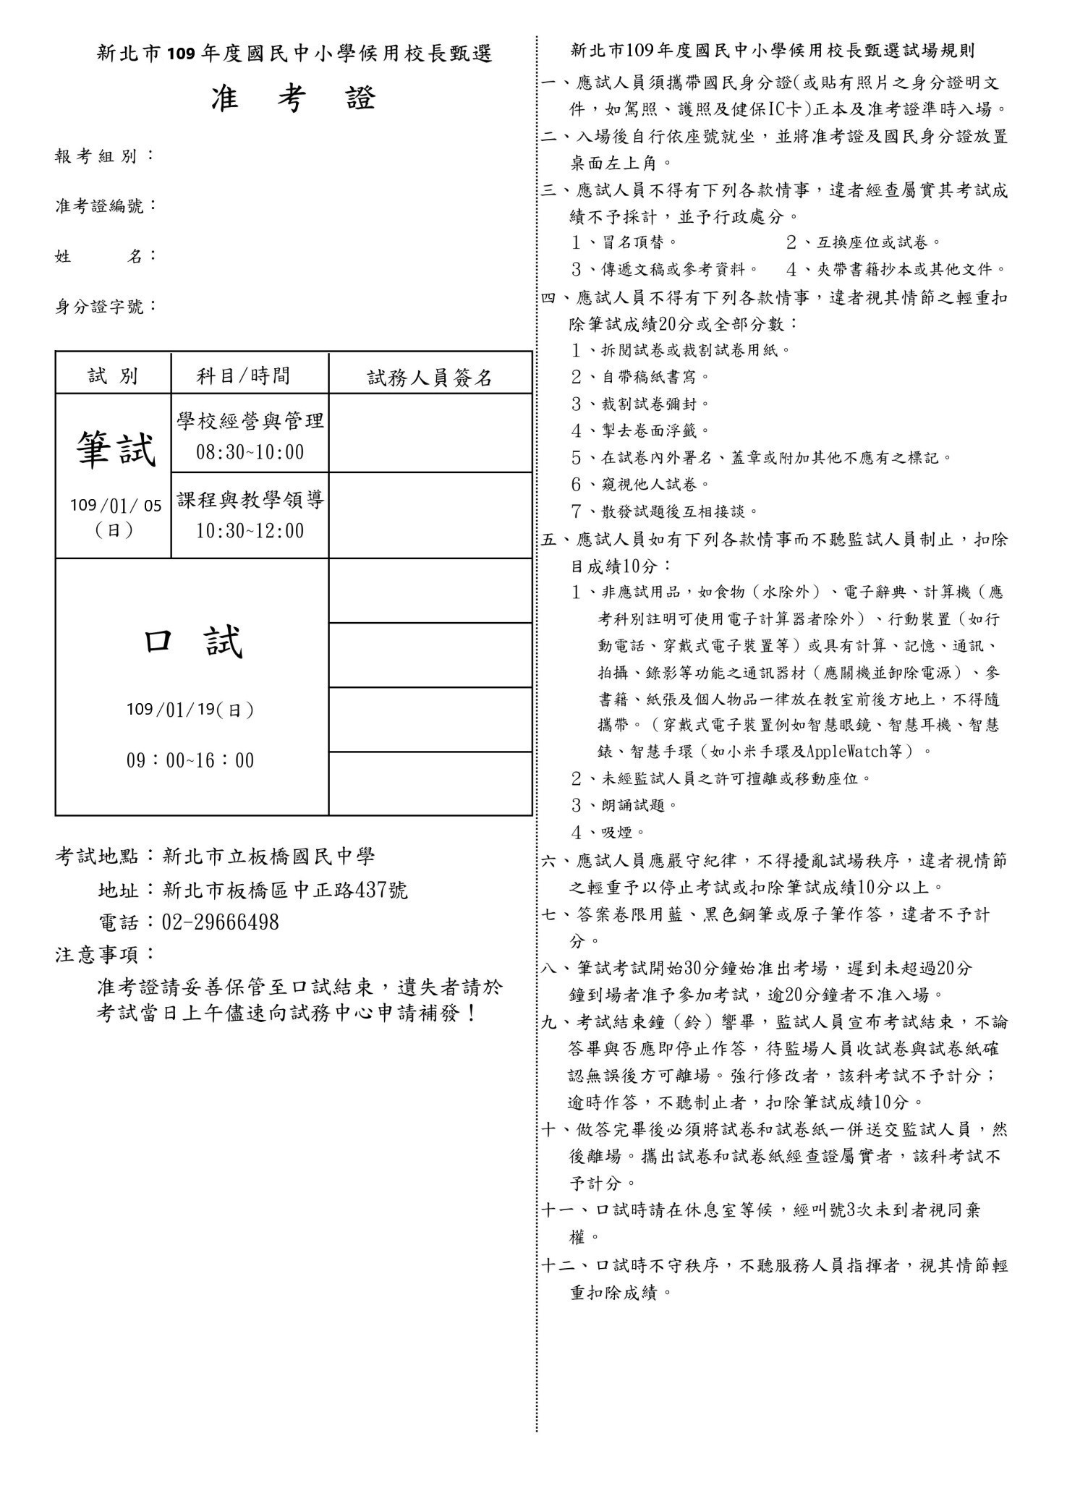
附件6：「教學輔導教師工作績優證明書」樣張

教學輔導教師工作績優證明書

○○○老師於中華民國 ○○年 至 ○○年 擔任本校教學輔導教師期間，戮力服務，工作表現績優，以資證明。

學 校 關 防

○○ 國中（小）校長 ○○○
（簽名或蓋章）

中華民國○年○月○日
附件7：「新北市偏遠地區公立國民小學相關計畫工作績優證明書」樣張

參與新北市偏遠地區公立國民小學○○實施計畫工作績優證明書

○○○老師於中華民國 ○○學年度至○○學年度參與新北市偏遠地區公立國民小學○○實施計畫期間，戮力服務，工作表現績優，以資證明。

學 校 關 防

○○ 國小 校 長 ○○○
（簽名或蓋章）

中華民國 ○年○月○日

附件8：國民中小學候用校長甄選特殊表現積分審查原則一覽表
積分項目 | 檢附文件 | 審查原則 | 列舉項目
曾獲教育部師鐸獎、教育部優良特殊教育人員、教育部教學卓越獎(金質獎或銀質獎)、全國教師會評選全國super教師獎者。 | 證書、敘獎令(並檢附獎狀) 或獎杯(照片)等。 | 略。 | 略。
曾獲本市特殊優良教師(師鐸獎)、本市評選優良特殊教育人員、本市教學卓越獎(特優獎)、本市教師會評選本市super教師獎者。 | 證書、敘獎令(並檢附獎狀)或獎杯(照片)等。 | 略。 | 略。
曾獲教育部主辦之各類有功人員獎項 | 證書、敘獎令(並檢附獎狀)或獎杯(照片)等。 | (一)必須為教育部主辦。  (二)著重個人貢獻度，並有評選機制之獎項，各類獎項須有獎狀或獎杯證明。  (三)若有功在學校，則必須為主辦人員並附有敘獎令。  (四)不採計之項目：屬教育部督導訪視者、屬學校承辦教育部活動者。 | 1.教育部閱讀磐石學校  2.教育部表揚推展家庭教育績優個人暨團體  3.教育部傑出學輔人員獎  4.教育部臺灣學術網路(TANet)傑出貢獻人員選拔  5.教育部資訊科技融入教學創新應用團隊選拔  6.教育部年度春暉專案工作有功人員  7.教育部執行深化推動「紫錐花運動」績優單位(學校)有功人員  8.教育部推薦參加國防部全民國防教育傑出貢獻獎獲獎人員  9.教育部教育服務役績優管理人員  10.教育部主辦推動中小學電腦輔助教學有功人員  11.教育部主辦推動學生訓輔工作等計畫有功人員(含輔導工作6年計畫、青少年輔導工作、友善校園工作)  12.教育部友善校園獎  13.教育部品德教育績優評選  14.教育部獎勵推動生命教育績優人員  15.教育部主辦推展成人教育績優人員(社教公益獎或社教貢獻獎或樂齡教育奉獻獎)  16.教育廳主辦基層文化建設推行社會教育成績優異人員  17.教育部主辦推動春暉專案有功人員  18.教育部九年一貫課程與教學深耕計畫種子教師  19.教育部全國技藝教育績優表揚有功人員  20.教育部校園活化之全國十大經典特色國民中小學表現優異人員等  21.全國新住民火炬計畫績優新住民重點學校獎  22.教育部體育署獎勵學校體育績優團體及個人  23.教育部國民及學前教育署健康促進學校國際認證金質、銀質獎  24.教育部國民及學前教育署健康促進學校績優學校  25.教育部國民及學前教育署視力保健(口腔保健、健康體位、菸檳防治、性教育)績優學校  26.教育部國民及學前教育署童軍績優個人、行政人員及學校獎  27.教育部營造空間美學發展特色標竿學校及特優學校（教育部國民及學前教育署公立國民中小學發展特色學校攜手標竿學校及特色品牌組特優學校）  28.教育部藝術教育貢獻獎(績優學校獎、教學傑出獎及活動奉獻獎)  29.技職教育績優人員  30.教育部國中小行動學習計畫傑出教師  31.教育部防制學生藥物濫用績優單位(學校)有功人員  32.教育部交通安全教育績優學校特優(交通部金安獎)
曾獲本市主辦之各類有功人員獎項 | 證書、敘獎令(並檢附獎狀)或獎杯(照片)等。 | (一)必須為新北市或原臺北縣主辦(範例：臺北縣教育會不屬之)。  (二)著重個人貢獻度，並有評選機制之獎項，各類獎項須有獎狀證明。  (三)若有功在學校，則必須為主辦人員並附有敘獎令。  (四)不採計之項目：屬本局督導訪視者、屬學校承辦本局活動者。 | 1.本市閱讀磐石學校特優獎  2.本市推動社會教育有功人員(社教公益獎或社教貢獻獎)  3.本市教務有功人員  4.本市總務有功人員  5.本市體育有功人員  6.本市友善校園獎評選  7.本市品德教育績優評選  8.本市生命教育深耕評選  9.本市傑出優秀學輔人員獎  10.本市推動國際文教業務有功人員  11.本市年度春暉專案工作有功人員  12.執行深化推動「紫錐花運動」績優學校承辦有功人員  13.推展本市全民國防教育有功人員  14.本市教育服務役績優管理人員  15.本市實踐端正政風績優人員或廉潔楷模人員  16.本市表揚推展家庭教育績優個人暨團體  17.本市國家環境教育獎個人特優  18.本市國中技藝教育績優教師  19.本市推展原住民族教育有功人員  20.本市藝術教育貢獻獎(績優學校獎、教學傑出獎及活動奉獻獎)
最近5年內(自102年8月1日起至107年7月31日止)，參與市級(限新北市政府教育局主辦或委辦)及全國性(限教育部主辦或委辦)之課程或教學競賽、徵件、教育研究發表(限第1作者)，並獲該項目最高獎項者，本項目為較動態之發表活動。 | (一)足資證明獲最高獎項之獎狀。  (二)足資證明為教育研究發表第1作者之相關證明文件。 | (一)必須為市級(限新北市政府教育局主辦或委辦)及全國性(限教育部主辦或委辦)。  (二)「參與」係指個人參與或指導學生得獎，若為指導必須為實質指導。  (三)「徵件」若為競爭型計畫補助則不予採計。  (四)「教育研究發表」係指動態之發表活動，含行動研究發表、論文研討會發表、學術發表等。 | 1.全國北區四城市學生專題寫作比賽  2.本市國中小自由軟體Scratch程式設計競賽  3.教育部或本市國中小各領域課堂教學研究優良實踐案例甄選  4.教育部或本市國中小各領域優良試題徵選  5.本市所屬各級學校教師公開教學演示獎勵暨優良教學示例甄選  6.教育部國中小行動學習計畫優良學校  7.教育部全國語文競賽  8.本市語文競賽  9.新北之星特色學校（績優獎、特色品牌組特色學校、偏鄉聯盟組特色學校）及標竿學校（標竿獎）  10.全國中小學科學展覽會第一名
最近5年內(自102年8月1日起至107年7月31日止)有教育相關著作文章於政府、學術性刊物進行公開發表者，本項目為較為靜態之著作或文章刊登。 | 刊物影本(該文章頁面)及獲刊相關證明文件。 | (一)教育相關著作文章係指靜態之紙本文章，若為課本編輯、教材編輯、校內刊物、教師指導或教學手冊等項目，不予採計。  (二)政府機關含中央或地方政府，若為本市之刊物含內審機制，得以採計，另電子報及成果發表等不予採計。  (三)學術性刊物須有審查機制，例如大專院校教育相關刊物。 | 略。
最近5年內(自102年8月1日起至107年7月31日止)，曾參加教育部、中央政府機關或本市主辦之課程與教學專業訓練認證並取得認證證書。 | 證書 | (一)必須為教育部、中央政府機關或新北市主辦。  (二)需全程參加研習課程(含實務訓練)，並有本局(市級)領發之證書。  (三)「認證考試」係指通過教育部或中央政府機關主辦之認證考試，並有教育部或中央頒發之合格證書。 | 1.教育部取得環境教育指定人員認證  2.本市教育領導知能培訓主任班工作坊認證  3.本市校園性侵害性騷擾或性霸凌事件調查專業人員進階或高階培訓研習證書  4.採購專業人員基礎訓練認證  5.十二年國民基本教育課程綱要（總綱）國民中小學種子講師

附件9：候用校長甄選人員研習訓練紀錄表

學校名稱 |  |  |  |  | 職稱 |  |  |  | 姓名
期間 | 進 修 名 稱 |  | 證書頒發機關日期、文 號（或檢附研習時數查詢清單證明） |  |  |  | 進修時數  （學分數） |  |  |  | 學校審查結果 |  | 備 註
103.08.01  ︱  104.07.31 | ㄧ般研習進修  - 學分進修  名稱： |  |  |  |  |  |  |  |  |  | 核可  不核可
104.08.01  ︱  105.07.31 | ㄧ般研習進修  - 學分進修  名稱： |  |  |  |  |  |  |  |  |  | 核可  不核可
105.08.01  ︱  106.07.31 | ㄧ般研習進修  - 學分進修  名稱： |  |  |  |  |  |  |  |  |  | 核可  不核可
106.08.01  ︱  107.07.31 | ㄧ般研習進修  - 學分進修  名稱： |  |  |  |  |  |  |  |  |  | 核可  不核可
107.08.01  ︱  108.07.31 | ㄧ般研習進修  - 學分進修  名稱： |  |  |  |  |  |  |  |  |  | 核可  不核可
簽章  申請人 |  |  | 簽章  主管 |  |  |  |  | 校長核章

ㄧ、最近5年內之進修，自103年8月1日起至108年7月31日止。
二、進修紀錄如有不實，有關人員應負審查不實之責。
三、本表不敷使用時，可自行影印，依式填寫(大小應相同)。
四、本表務必經主管及校長核章後再掃描上傳。

